Чәршәмбе 29.04.2020
Тема.
Основные этапы и тенденции развития ИКТ. История и тенденции развития компьютеров, улучшение характеристик компьютеров. Суперкомпьютеры. Программное обеспечение компьютера.
Информатиканың алтарихы. Компьютер тарихы. Программа белән тәэмин ителеш һәм МКТ тарихы.
Биремнәр
1) Дәреслек, §23-25
2) История развития вычислительной техники
https://resh.edu.ru/subject/lesson/4715/start/

3) Программное обеспечение
https://resh.edu.ru/subject/lesson/963/

4) Программное обеспечение (ПО) компьютеров и компьютерных систем
https://resh.edu.ru/subject/lesson/5421/start/35815/

5) Строки в Паскале (§18)
1-3 нче мисалларның программаларын анализлау !!!!!!!!!!!!!!!!!!!!!!!!!!

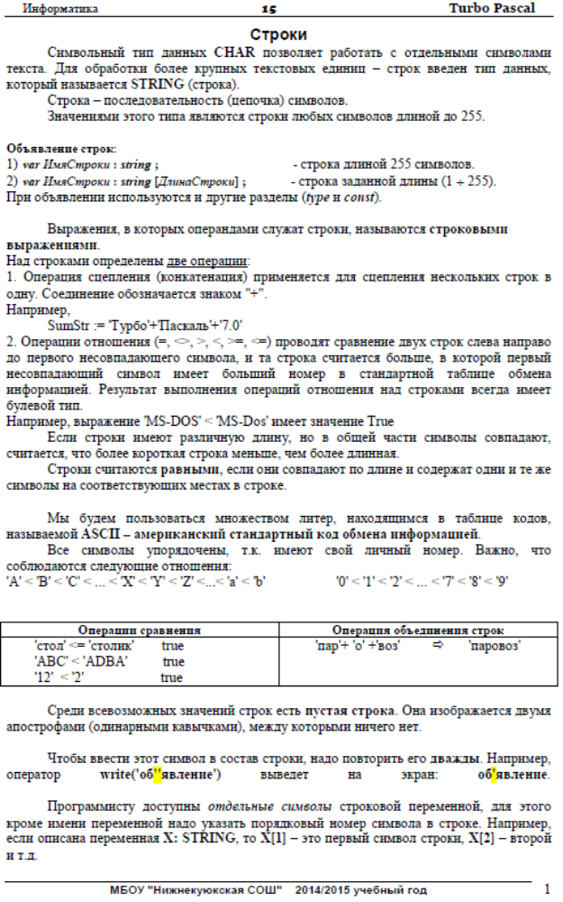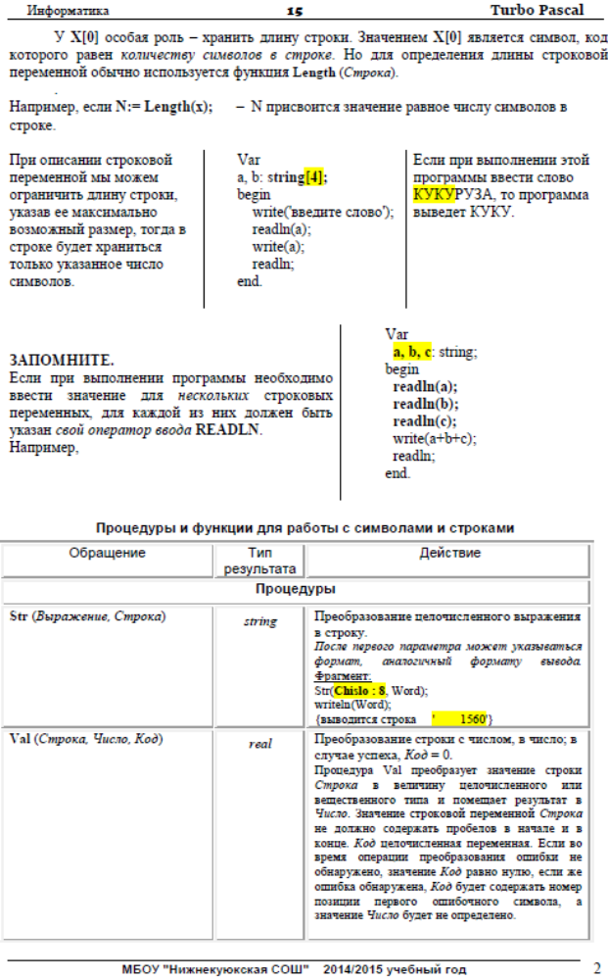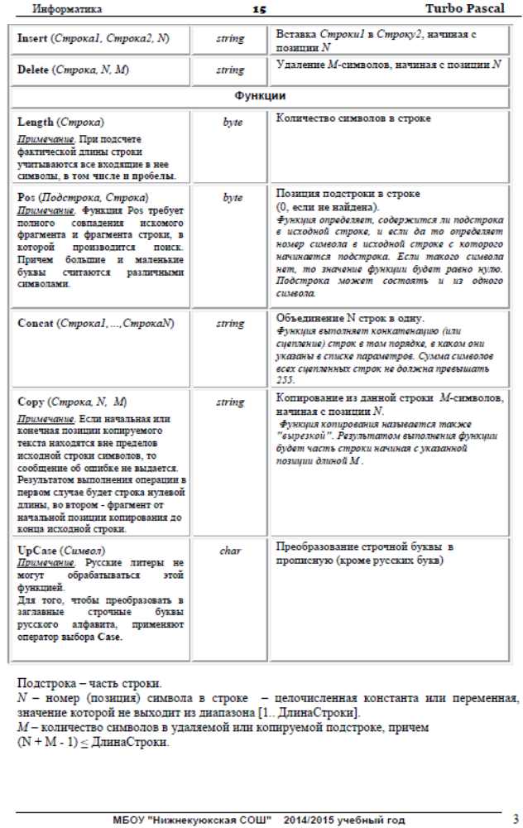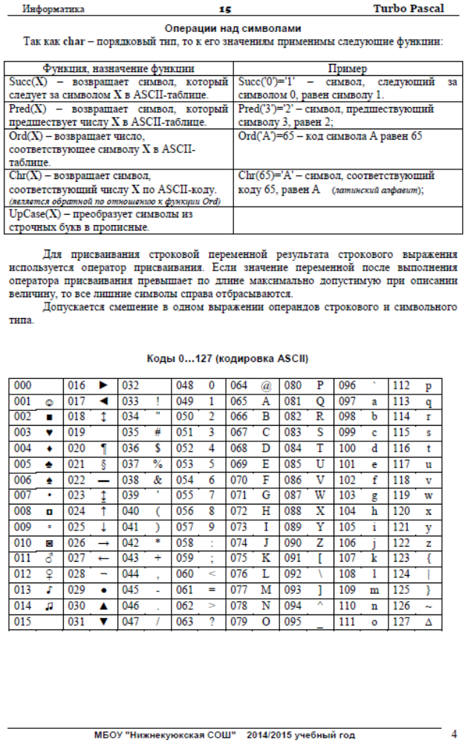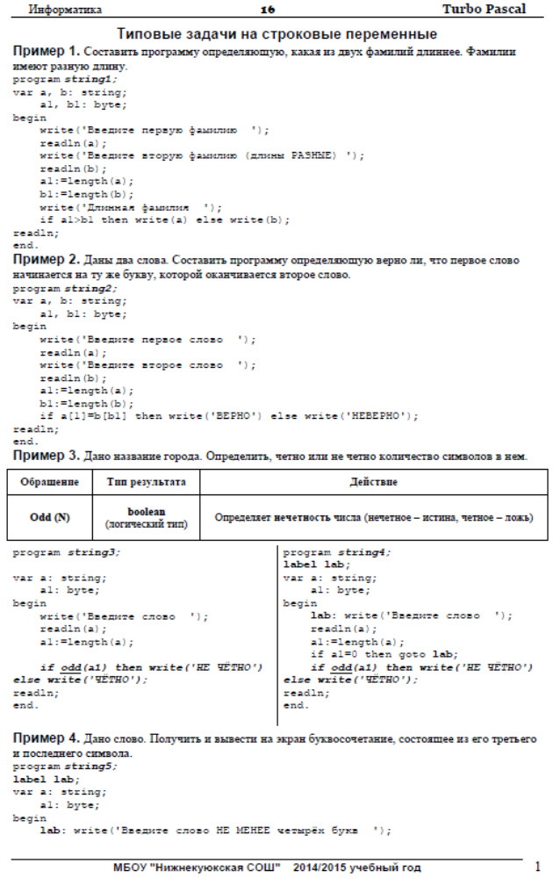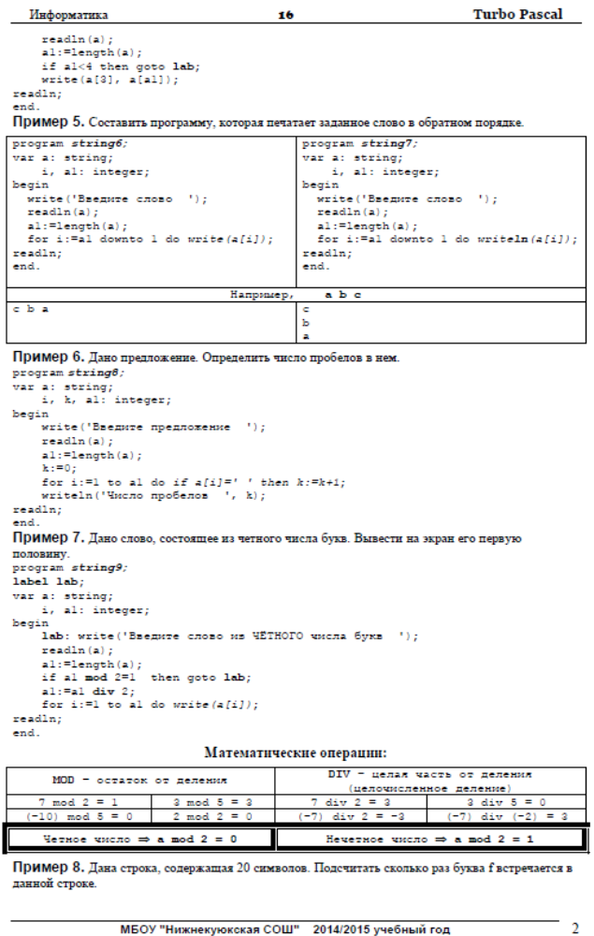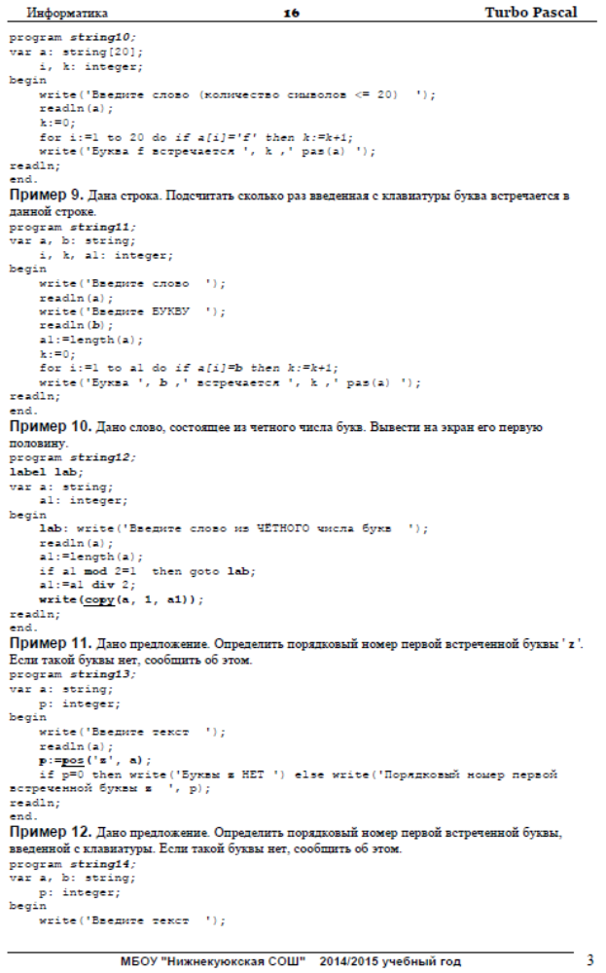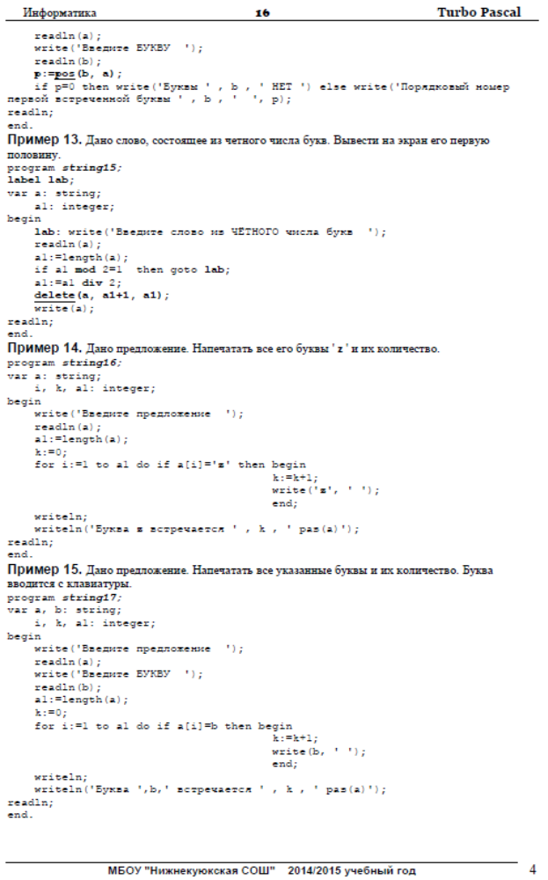
Өй эше
1) Дәреслек, §18, 23-25 – укырга
2) №7, 8 (§18) – программалар язарга
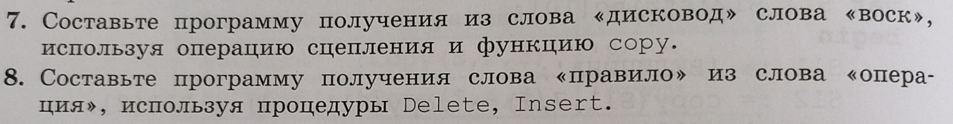
Язма өй эшләренә җавапларны WhatsApp аша җибәрергә кирәк.

